Практикум №1 по схемотехническому
моделированию, поток БИТ16, 2018-01-12

Задание 0. Построить модель стабилитрона по таблице 1 в соответствии с номером варианта N (текст модели скопировать в окно программы, отмеченные синим цветом параметры вычислить и подставить). Имя модели – фамилия студента, сидящего в бригаде слева.

Задание 1. Построить ВАХ стабилитрона в диапазоне напряжения
(–BV – U*; 1) при значениях температуры –60, 25, 125°C, где U*=0,7 В.

Задание 2 (рис. 1). Собрать схему рис. 1, использовать стабилитрон и модель из пред. пункта. Задать параметры источника входного напряжения: амплитуда 40 В, частота 100 Гц. Дать имя входной точке (плюс источника) и выходной точке (обозначенной зелёным маркером).
а) Построить графики входного и выходного напряжения (два периода) одновременно при двух значениях напряжения пробоя стабилитрона: номинальном и двойном номинальном значении (добиться среза выходного напряжения).
б) Увеличить частоту входного сигнала до 10 МГц. Повторить расчёт (добиться искажения выходного напряжения).

Задание 3 (рис. 2). Собрать схему стабилизатора тока (рис. 2, трансформатор в схему не включать, задать C = 10 мкФ) Задать параметры источника входного напряжения: амплитуда 310 В, частота 50 Гц. Дать имя выходной точке. Построить график входного и выходного напряжения (два периода).
Проверьте: входное напряжение – это напряжение входного источника!

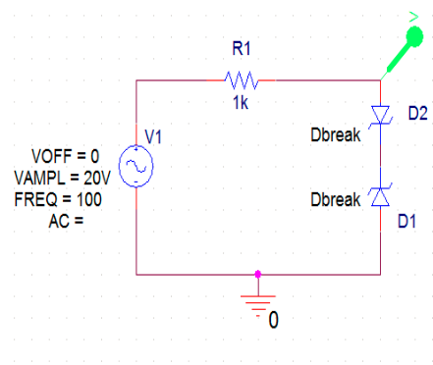  рис. 1 (для задания №2) | 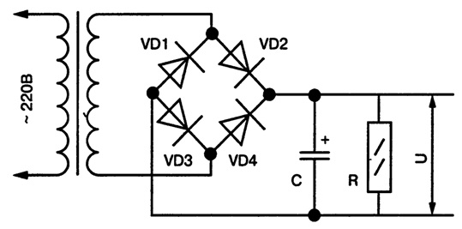  рис. 2 (для задания №3)

Таблица 1. Модель стабилитрона
.MODEL DD D IS=1p*N N=1 + N / 100 BV=5 + N / 2 IBV=1e-6
+ RS=N*0,01 TT=2n*N CJO=2p*N

Таблица 2. Некоторые параметры модели стабилитрона
Обозначение | Название | Описание | Ед.  изм. | Значение
 |  |  |  | по  умолчанию | пример
I_{S} | IS | Saturation current /  Ток насыщения | A | 1E-14 | 1E-16
R_{S} | RS | Parasitic (series) resistance /  Паразитное (последовательное) сопротивление | Ω | 0 | 0,01
n | N | Emission (nonideality) coefficient /  Коэффициент эмиссии (неидеальности) | - | 1 | 1,02
τ_{D} | TT | Transit time /  Время пролёта | s | 0 | 1e-9
C_{D}(0) | CJO | Zero-bias junction capacitance /  Ёмкость p-n-перехода при нулевом напряжении | F | 0 | 2e-12
BV | BV | Reverse breakdown voltage /  Обратное напряжение пробоя | V | ∞ | –6
IBV | IBV | Reverse breakdown current /  Обратный ток пробоя | A | 1E-3 | 1e-6

